Resolución del Pleno del Instituto de Transparencia, Acceso a la Información Pública y Protección de Datos Personales del Estado de México y Municipios, con domicilio en Metepec, Estado de México, a veintinueve de junio de dos mil veintidós.

VISTO el expediente electrónico formado con motivo del recurso de revisión número 00850/INFOEM/ICR-27/IP/RR/2022, de conformidad con lo previsto en el último párrafo del artículo 179 de la Ley de Transparencia y Acceso a la Información Pública del Estado de México y Municipios, interpuesto por el XXXXXXXXXXXXX XXXXX, en lo sucesivo El Recurrente, en contra de la respuesta en cumplimiento, del Ayuntamiento de Temascalcingo, en lo subsecuente El Sujeto Obligado, se procede a dictar la presente resolución.

A N T E C E D E N T E S D E L A S U N T O

PRIMERO. De la Solicitud de Información.
Con fecha once de enero de dos mil veintidós, El Recurrente, presentó a través del Sistema de Acceso a la Información Mexiquense (SAIMEX), ante El Sujeto Obligado, solicitud de acceso a la información pública, registrada bajo el número de expediente 00015/TMASCALC/IP/2022, mediante la cual solicitó información en el tenor siguiente:

“DIRECTORIO DEL AYUNTAMIENTO, NOMBRE DE LAS DIRECCIONES, COORDINACIONES DE LAS AREAS AYUNTAMIENTO, NOMBRE DE SUS TITULARES Y CURRICULUM, ACTAS DEL AYUNTAMIENTO DE LA PERIMER SEMANA DE ENERO DE 2022, COMISIONES DEL AYUNTAMIENTO, TABUKADOR DE SUELDOS Y SALARIOS, ACYAS DE INSTALACION DE LAS COMISIONES, POR QUE NO APARECE NINGUNA INFORMACION DEL AYUNTAMIENTO EN INTERNET,” [Sic]

MODALIDAD DE ENTREGA: A través del SAIMEX.
SEGUNDO. De la respuesta del Sujeto Obligado.
En el expediente electrónico SAIMEX, se aprecia que El Sujeto Obligado fue omiso en dar respuesta a la solicitud de información presentada por El Recurrente. Derivado de lo anterior, se constituye la figura de la Negativa Ficta, cuya esencia consiste en atribuir un efecto negativo de la autoridad administrativa frente a las instancias y solicitudes que hagan los particulares.

TERCERO. Del recurso de revisión.
Inconforme con la falta de respuesta por El Sujeto Obligado, El Recurrente interpuso el recurso de revisión, en fecha catorce de febrero de dos mil veintidós, el cual fue registrado con el expediente número 00850/INFOEM/IP/RR/2022, en el cual arguye, las siguientes manifestaciones:

- Acto Impugnado:
“no respondieron la solicitud” [Sic]

- Razones o Motivos de Inconformidad:
“no respondieron la solicitud” [Sic]

CUARTO. Del turno del recurso de revisión.
Medio de impugnación que le fue turnado al Comisionado Presidente José Martínez Vilchis, por medio del sistema electrónico en términos del arábigo 185, fracción I, de la Ley de Transparencia y Acceso a la información Pública del Estado de México y Municipios, del cual recayó acuerdo de admisión en fecha dieciocho de febrero de dos mil veintidós, determinándose en él, un plazo de siete días para que las partes manifestaran lo que a su derecho corresponda en términos del numeral ya citado.
QUINTO. De la etapa de instrucción.
Así, una vez transcurrido el término legal referido, El Sujeto Obligado fue omiso en remitir su informe justificado; por otra parte, el Recurrente, tampoco presentó alegatos, pruebas o manifestaciones, sirve de sustento la siguiente imagen ilustrativa:



SEXTO. Del Cierre de la Etapa de Instrucción.
En fecha tres de marzo de dos mil veintidós, en términos del artículo 185, fracción VI, de la Ley de Transparencia y Acceso a la Información Pública del Estado de México y Municipios, se decretó el cierre de instrucción, iniciando el término legal para dictar resolución definitiva del asunto.

SÉPTIMO. Resolución del recurso de revisión.
En fecha dieciséis de marzo de dos mil veintidós, en la Décima Sesión Ordinaria, el Pleno del Instituto de Transparencia, Acceso a la Información Pública y Protección de Datos Personales del Estado de México y Municipios aprobó, por mayoría de votos, la resolución 00850/INFOEM/IP/RR/2022, en la cual se determinó lo siguiente:

“PRIMERO. Resultan fundadas las razones o motivos de inconformidad hechos valer por el Recurrente, en términos del Considerando CUARTO de la presente resolución.

SEGUNDO. Se ORDENA al Sujeto Obligado, atienda la solicitud de información número 00015/TMASCALC/IP/2022, en términos del Considerando CUARTO de esta resolución, vía Sistema de Acceso a la Información Mexiquense (SAIMEX).

TERCERO. NOTIFÍQUESE la presente resolución al Titular de la Unidad de Transparencia del Sujeto Obligado, para que conforme al artículo 186, último párrafo, 189, segundo párrafo y 194, de la Ley de Transparencia y Acceso a la Información Pública del Estado de México y Municipios; dé cumplimiento a lo ordenado dentro del plazo de diez días hábiles, debiendo informar a este Instituto en un plazo de tres días hábiles siguientes sobre el cumplimiento dado a la presente.

CUARTO. NOTIFÍQUESE al Recurrente la presente resolución y hágase de su conocimiento que en caso de considerar que le causa algún perjuicio, podrá promover el Juicio de Amparo en los términos de las leyes aplicables, de acuerdo a lo estipulado por el artículo 196, de la Ley de Transparencia y Acceso a la Información Pública del Estado de México y Municipios.

QUINTO. GÍRESE oficio al Contralor Interno y Órgano de Control y Vigilancia de este Instituto para hacer de su conocimiento la presente resolución, a fin de que en ejercicio de sus atribuciones y de conformidad al artículo 190, de la Ley de Transparencia y Acceso a la Información Pública del Estado de México y Municipios, determine lo conducente, en términos de lo señalado en el Considerando CUARTO de la presente resolución.

SEXTO. Se hace del conocimiento del Recurrente que, de conformidad con lo establecido en el artículo 179, párrafo segundo, de la Ley de Transparencia y Acceso a la Información Pública del Estado de México y Municipios, tiene derecho a interponer nuevamente Recurso de Revisión ante este Instituto, por la respuesta que proporcione el Sujeto Obligado, en cumplimiento a esta Resolución.

SÉPTIMO. Con fundamento en el artículo 198, de la Ley de Transparencia y Acceso a la Información Pública del Estado de México y Municipios, se apercibe al Sujeto Obligado a que, en caso de negarse a cumplir la presente resolución o hacerlo de manera parcial, se actuará de conformidad con lo previsto en los artículos 213, 214, 216 y 217, de dicha Ley.”

OCTAVO. Cumplimiento de la resolución.
De las constancias que obran en el expediente electrónico del Sistema de Acceso a la Información Mexiquense (SAIMEX), se puede advertir que en fecha veinticuatro de marzo de dos mil veintidós, el Sujeto Obligado emitió su respuesta al cumplimiento de la resolución 00850/INFOEM/IP/RR/2022, de conformidad con lo siguiente:

“POR MEDIO DE LA PRESENTE HAGO ENTREGA PARCIAL DE LA INFORMACIÓN SOLICITADA, AL MISMO TIEMPO SOLICITAR AMPLIACIÓN DEL PLAZO PARA RECABAR LA INFORMACIÓN RESTANTE, TODA VEZ QUE COMO SE DESPRENDE DE LOS OFICIOS ANEXOS, LA INFORMACIÓN RESTANTE YA FUE SOLICITAD A LAS ÁREAS CORRESPONDIENTES, SIN QUE POR EL MOMENTO SE TENGA CONTESTACIÓN ALGUNA. ATTE. ARMANDO GARCÍA SANCHEZ. ENCARGADO DE LA UNIDAD DE TRANSPARENCIA.

ATENTAMENTE
Lic. Armando Garcia Sanchez”

El Sujeto Obligado, adjuntó a su respuesta el archivo electrónico denominado “solicitud 15.pdf”; el cual, no se inserta por ser del conocimiento de las partes, sin embargo, será motivo de estudio en el considerando respectivo.

Adicionalmente, en fecha seis de abril de dos mil veintidós, la Dirección de Cumplimientos de este Instituto, puso a la vista la información remitida por el Sujeto Obligado.

Asimismo, en fecha veintiuno de abril de dos mil veintidós, se emitió Acuerdo de Cumplimiento a la Resolución del Recurso de Revisión en cita, conforme a las constancias del Sistema de Acceso a la Información Mexiquense (SAIMEX).

NOVENO. Interposición del segundo recurso de revisión.
Inconforme con la respuesta al cumplimiento a la resolución de fecha dieciséis de marzo de dos mil veintidós, el hoy Recurrente en fecha veinticinco de abril de dos mil veintidós, interpuso el medio de impugnación en estudio, indicando lo siguiente:

- Acto Impugnado:
“No se entrego la totalidad de la informacion solicitada ya pedi "DIRECTORIO DEL AYUNTAMIENTO, NOMBRE DE LAS DIRECCIONES, COORDINACIONES DE LAS AREAS AYUNTAMIENTO, NOMBRE DE SUS TITULARES Y CURRICULUM, ACTAS DEL AYUNTAMIENTO DE LA PERIMER SEMANA DE ENERO DE 2022, COMISIONES DEL AYUNTAMIENTO, TABUKADOR DE SUELDOS Y SALARIOS, ACYAS DE INSTALACION DE LAS COMISIONES, POR QUE NO APARECE NINGUNA INFORMACION DEL AYUNTAMIENTO EN INTERNET, " y solo entregaron un link que dice "La página solicitada "/sites/legislacion.edome.gob.mx/files/files/pdf/gct/2022/febrero/feb251/feb251i,pdf." no se ha podido encontrar.”(Sic).

- Razones o Motivos de Inconformidad:
“no se entrego la informacion solicitada” (Sic).

DÉCIMO. Admisión del recurso de revisión.
De las constancias del expediente electrónico del Sistema de Acceso a la Información Mexiquense (SAIMEX), se advierte que en fecha veintinueve de abril de dos mil veintidós, se acordó la admisión a trámite del recurso de revisión que nos ocupa; así como la integración del expediente respectivo, mismo que se puso a disposición de las partes, para que en un plazo máximo de siete días hábiles conforme a lo dispuesto por el artículo 185, de la Ley de Transparencia y Acceso a la Información Pública del Estado de México y Municipios, manifestaran lo que a su derecho conviniera, a efecto de presentar pruebas y alegatos; así como para que el Sujeto Obligado rindiera su Informe Justificado.

DÉCIMO PRIMERO. De la etapa de manifestaciones y/o alegatos.
Que de las constancias que obran en el expediente del recurso de revisión 00850/INFOEM/ICR-27/IP/RR/2022, se aprecia que ten fecha seis de mayo de dos mil veintidós, el Sujeto Obligado, rindió su informe justificado mediante los archivos electrónicos denominados “0850INFOEMICR-27IPRR2022.pdf” y “850.docx”; mismos que se pusieron a la vista del particular mediante Acuerdo de fecha doce del mismo mes y año; asimismo, se advierte que la parte Recurrente, no remitió información alguna, como se muestra a continuación:
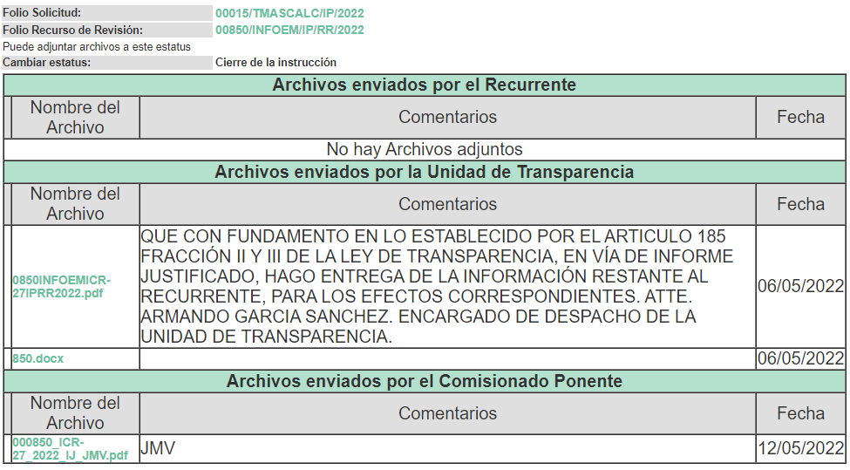
DÉCIMO SEGUNDO. Del Cierre de instrucción.
Una vez analizado el estado procesal que guardaba el expediente, en fecha dieciocho de mayo de dos mil veintidós, el Comisionado Ponente acordó el cierre de instrucción; así como, la remisión del mismo a efecto de ser resuelto, de conformidad con lo establecido en el artículo 185, fracciones VI y VIII, de la Ley de Transparencia y Acceso a la Información Pública del Estado de México y Municipios;

DÉCIMO TERCERO. De la ampliación de plazo para resolver.
En fecha trece de junio del año en curso, se amplió el término para resolver el recurso de revisión en términos del artículo 181, párrafo tercero, de la Ley de Transparencia y Acceso a la Información Pública del Estado de México y Municipios por un plazo de quince días hábiles.

C O N S I D E R A N D O

PRIMERO. De la competencia.
Este Instituto de Transparencia, Acceso a la Información Pública y Protección de Datos Personales del Estado de México y Municipios, es competente para conocer y resolver el presente recurso de revisión, conforme a lo dispuesto en los artículos 6, apartado A, fracción IV, de la Constitución Política de los Estados Unidos Mexicanos; 5, párrafos trigésimo, trigésimo primero y trigésimo segundo, fracciones IV y V, de la Constitución Política del Estado Libre y Soberano de México; artículos 1, 2 fracción II, 13, 29, 36 fracciones I y II, 176, 178, 179, 181 párrafo tercero y 185, de la Ley de Transparencia y Acceso a la Información Pública del Estado de México y Municipios; y 10, 7, 9 fracciones I y XXIV y 11, del Reglamento Interior del Instituto de Transparencia, Acceso a la Información Pública y Protección de Datos Personales del Estado de México y Municipios.

SEGUNDO. Sobre los alcances del recurso de revisión.
Anterior a todo debe destacarse que el recurso de revisión tiene el fin y alcance que señalan los numerales 176, 179, 181 párrafo cuarto, 194 y 195 y demás aplicables de la Ley de Transparencia y Acceso a la Información Pública del Estado de México y Municipios vigente y será analizado conforme a las actuaciones que obren en el expediente electrónico con la finalidad de reparar cualquier posible afectación al derecho de acceso a la información pública y garantizando el principio rector de máxima publicidad.

TERCERO. Del estudio de las causas de improcedencia.
El estudio de las causas de improcedencia que se hagan valer por las partes o que se advierta de oficio por este Resolutor debe ser objeto de análisis previo al estudio de fondo del asunto ya que el estudio de los presupuestos procesales sobre el inicio o trámite de un proceso genera eficacia jurídica de las resoluciones, más aún que se trata de una figura procesal adoptada en la ley de la materia la cual impide su estudio y resolución cuando una vez admitido el recurso de revisión se advierta una causa de improcedencia que permita sobreseer el recurso de revisión sin estudiar el fondo del asunto; circunstancias anteriores que no son incompatibles con el derecho de acceso a la justicia, ya que éste no se coarta por regular causas de improcedencia y sobreseimiento con tales fines.

CUARTO. Estudio y resolución del asunto
Ahora bien, se procede al análisis del presente recurso, así como al contenido íntegro de las actuaciones que obran en el expediente electrónico, para así estar en posibilidad este Órgano Colegiado de dictar el fallo correspondiente conforme a derecho, tomando en consideración los elementos aportados por las partes y apegándose en todo momento al principio de máxima publicidad consagrado en nuestra Constitución Federal, Local y demás leyes aplicables en la materia, así como en los tratados internacionales en los que el Estado Mexicano sea parte, en concordancia con el artículo 8, de la Ley de Transparencia local.

En primera instancia, al referirnos al acto impugnado por el Recurrente, concatenado con los motivos o razones de inconformidad emitidos, se distingue que se adolece, de forma toral, de la entrega de información incompleta, actualizando con ello lo establecido en la fracción V, del artículo 179, de la Ley de Transparencia y Acceso a la Información Pública del Estado de México y Municipios, resultando procedente la interposición del recurso de revisión cuando no se dé respuesta completa a una solicitud de información.

En este tenor, de forma objetiva al desentrañar la solicitud de información primigenia con folio 00015/TMASCALC/IP/2022, podemos identificar que El Recurrente peticionó el o los documentos, donde conste lo subsecuente:

- Directorio del Ayuntamiento.
- Nombre de las Direcciones, Coordinaciones de las áreas del Ayuntamiento.
- Nombre de sus Titulares y Curriculum.
- Actas del Ayuntamiento de la primera semana de enero de 2022.
- Comisiones del Ayuntamiento.
- Tabulador de sueldos y salarios.
- Actas de instalación de las comisiones.
- ¿Por qué no aparece ninguna información del Ayuntamiento en internet?

De las constancias que obran en el expediente electrónico del Sistema de Acceso a la Información Mexiquense (SAIMEX), se puede advertir que en fecha veinticuatro de marzo de dos mil veintidós, el Sujeto Obligado emitió su respuesta al cumplimiento de la resolución 00850/INFOEM/IP/RR/2022, de conformidad con lo siguiente:

Mediante oficio número MTM/TM/068/03/2022, de fecha 08 de marzo de 2022, el Tesorero Municipal, informó que el Tabulador de sueldos y salarios por el ejercicio fiscal 2022, se puede consultar directamente en la GACETA DEL GOBIERNO de fecha 25 de febrero de 2022, en el link siguiente: https://legislacion.edomex.gob.mx/sites/legislacion.edomex.gob.mx/files/files/pdf/gct/2022/febrero/feb251i.pdf

Por lo que inconforme con la respuesta emitida por parte del Sujeto Obligado, en cumplimiento a la resolución 00850/INFOEM/IP/RR/2022, el Recurrente, de conformidad con lo establecido en el artículo 179, párrafo segundo, de la Ley de Transparencia y Acceso a la Información Pública del Estado de México y Municipios, interpuso nuevamente el Recurso de Revisión ante este Instituto, por la respuesta que proporcionó el Sujeto Obligado, en cumplimiento a esta Resolución; señalando en sus motivos de inconformidad, lo siguiente: “No se entrego la totalidad de la informacion solicitada ya pedi "DIRECTORIO DEL AYUNTAMIENTO, NOMBRE DE LAS DIRECCIONES, COORDINACIONES DE LAS AREAS AYUNTAMIENTO, NOMBRE DE SUS TITULARES Y CURRICULUM, ACTAS DEL AYUNTAMIENTO DE LA PERIMER SEMANA DE ENERO DE 2022, COMISIONES DEL AYUNTAMIENTO, TABUKADOR DE SUELDOS Y SALARIOS, ACYAS DE INSTALACION DE LAS COMISIONES, POR QUE NO APARECE NINGUNA INFORMACION DEL AYUNTAMIENTO EN INTERNET, " y solo entregaron un link que dice "La página solicitada "/sites/legislacion.edome.gob.mx/files/files/pdf/gct/2022/febrero/feb251/feb251i,pdf." no se ha podido encontrar.”(Sic).

Por lo anterior, el Sujeto Obligado remitió su informe justificado mediante los archivos electrónicos denominados “0850INFOEMICR-27IPRR2022.pdf” y “850.docx”; en los cuales, envío la siguiente información:

Solicitud de información | Información remitida mediante Informe Justificado | Cumplimiento
Directorio del Ayuntamiento | 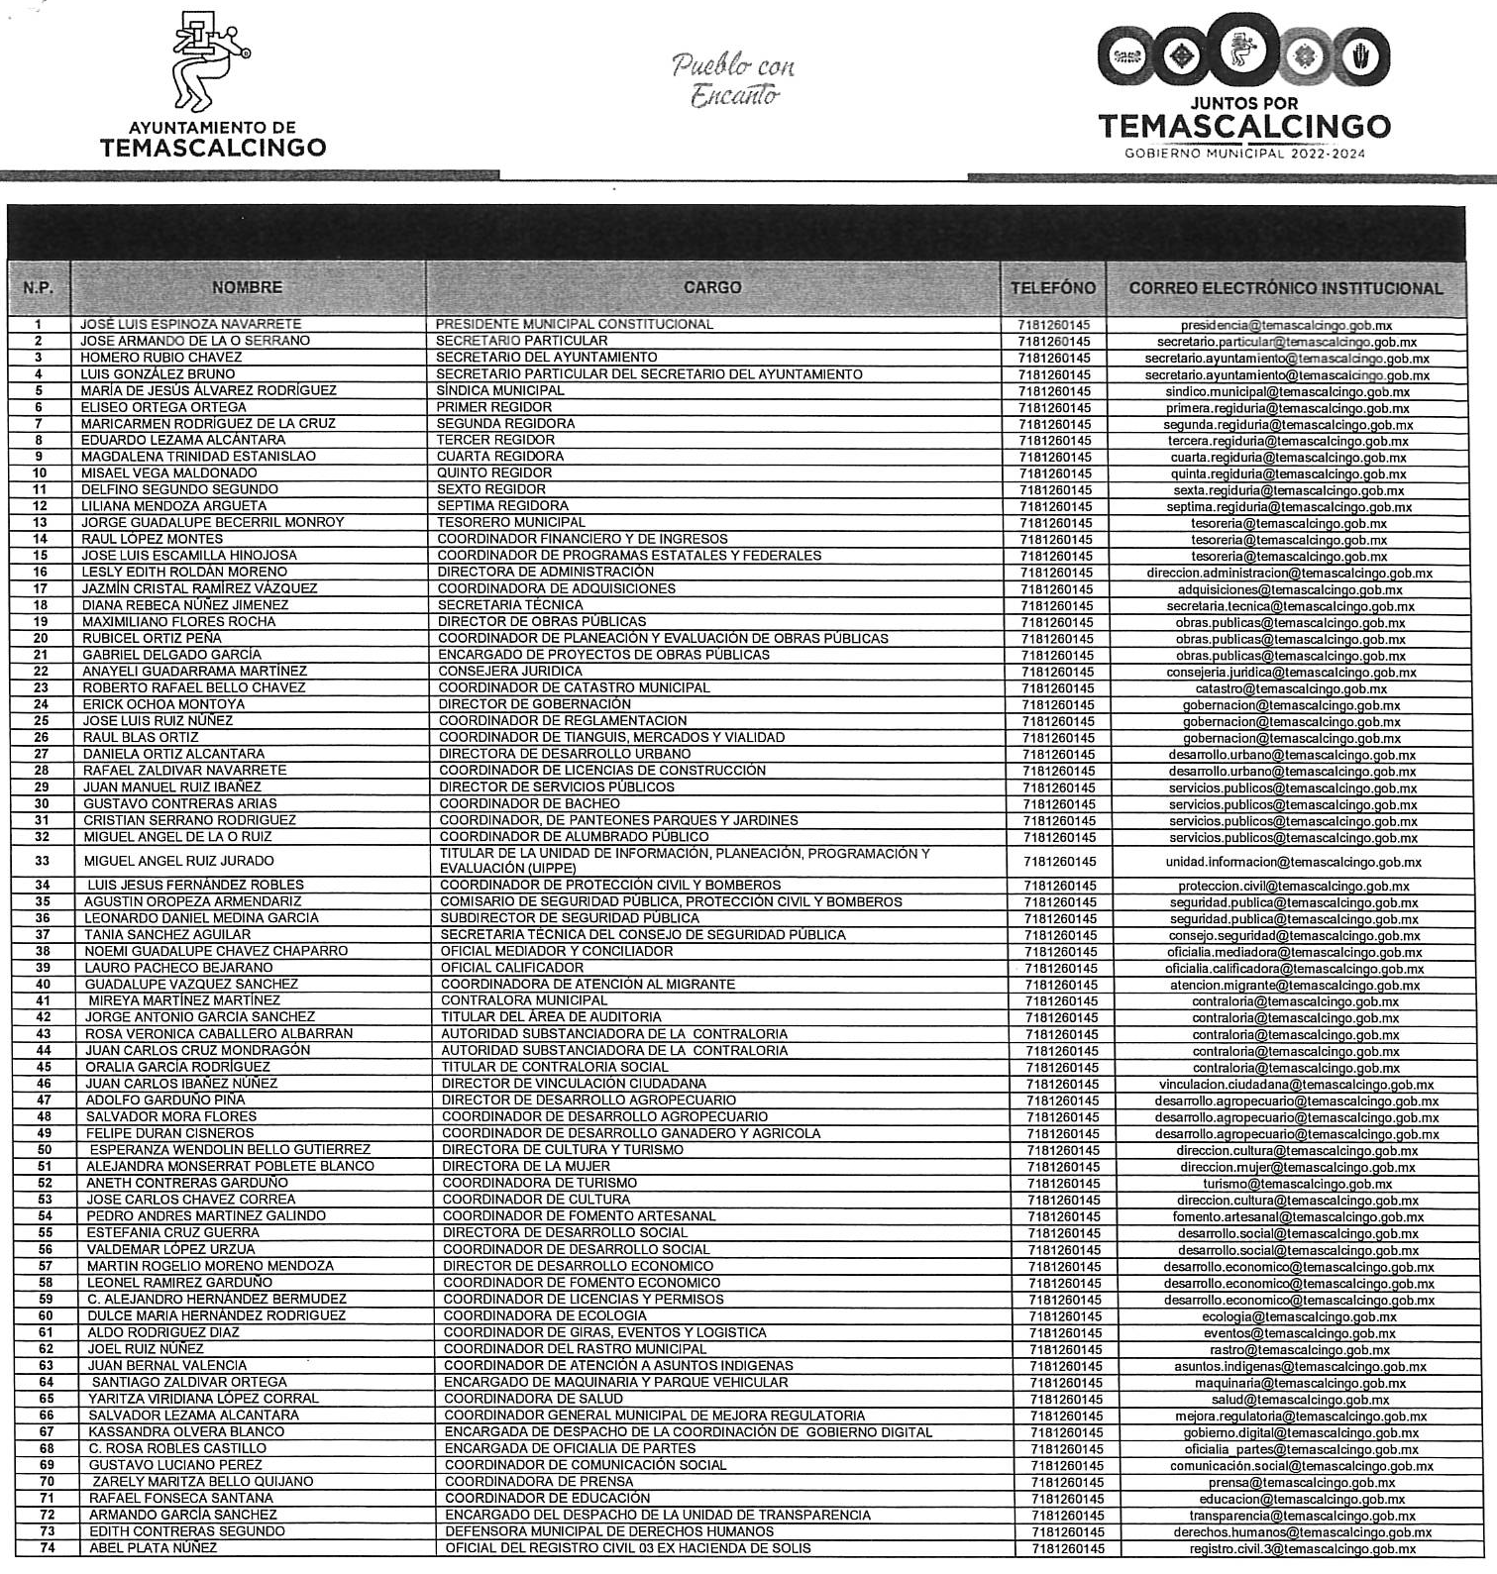 | Parcialmente  (No se encuentra actualizado, acorde con la fracción VII, del artículo 92 de la Ley de Transparencia Local)
Nombre de las Direcciones, Coordinaciones de las áreas del Ayuntamiento |  | Sí
Nombre de sus Titulares y Curriculum | 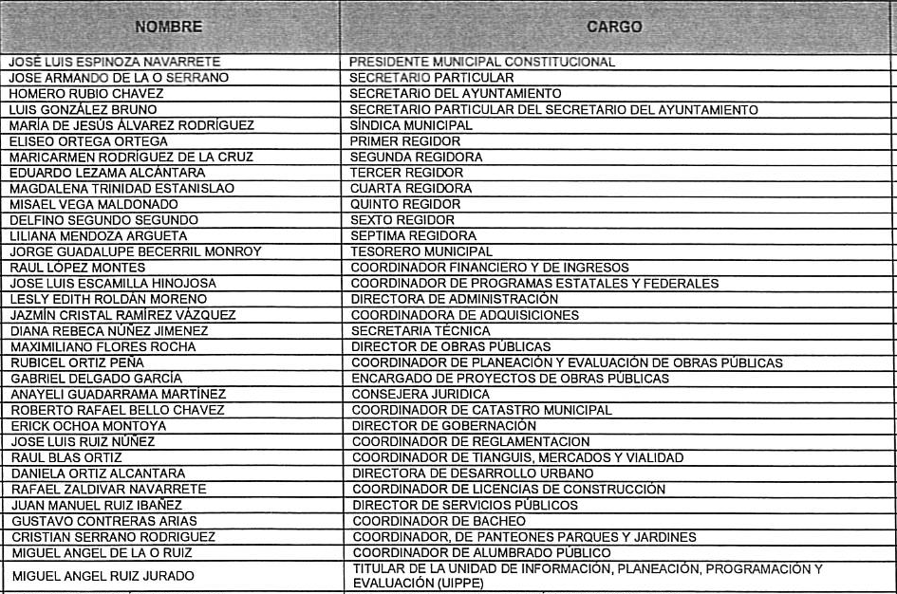 | Parcialmente  (No remitió los Currículums de los Titulares)
Actas del Ayuntamiento de la primera semana de enero de 2022 | Mediante oficio de fecha 06 de mayo de 2022, el Encargado de Despacho de la Unidad de Transparencia, informó lo siguiente:  “…POR LO QUE RESPECTA A: ACTAS DEL AYUNTAMIENTO DE LA PERIMER SEMANA DE ENERO DE 2022, COMISIONES DEL AYUNTAMIENTO, ACYAS DE INSTALACION DE LAS COMISIONES, LA PUEDE CONSULTAR DIRECTAMENTE EN LA PAGINA OFICIAL DEL AYUNTAMIENTO DE TEMASCALCINGO EL CUAL ES LA SIGUIENTE:  https://www.temascalcingo.gob.mx/  En el apartado de Transparencia. …” (Sic) | No
Comisiones del Ayuntamiento |  | No
Tabulador de sueldos y salarios | 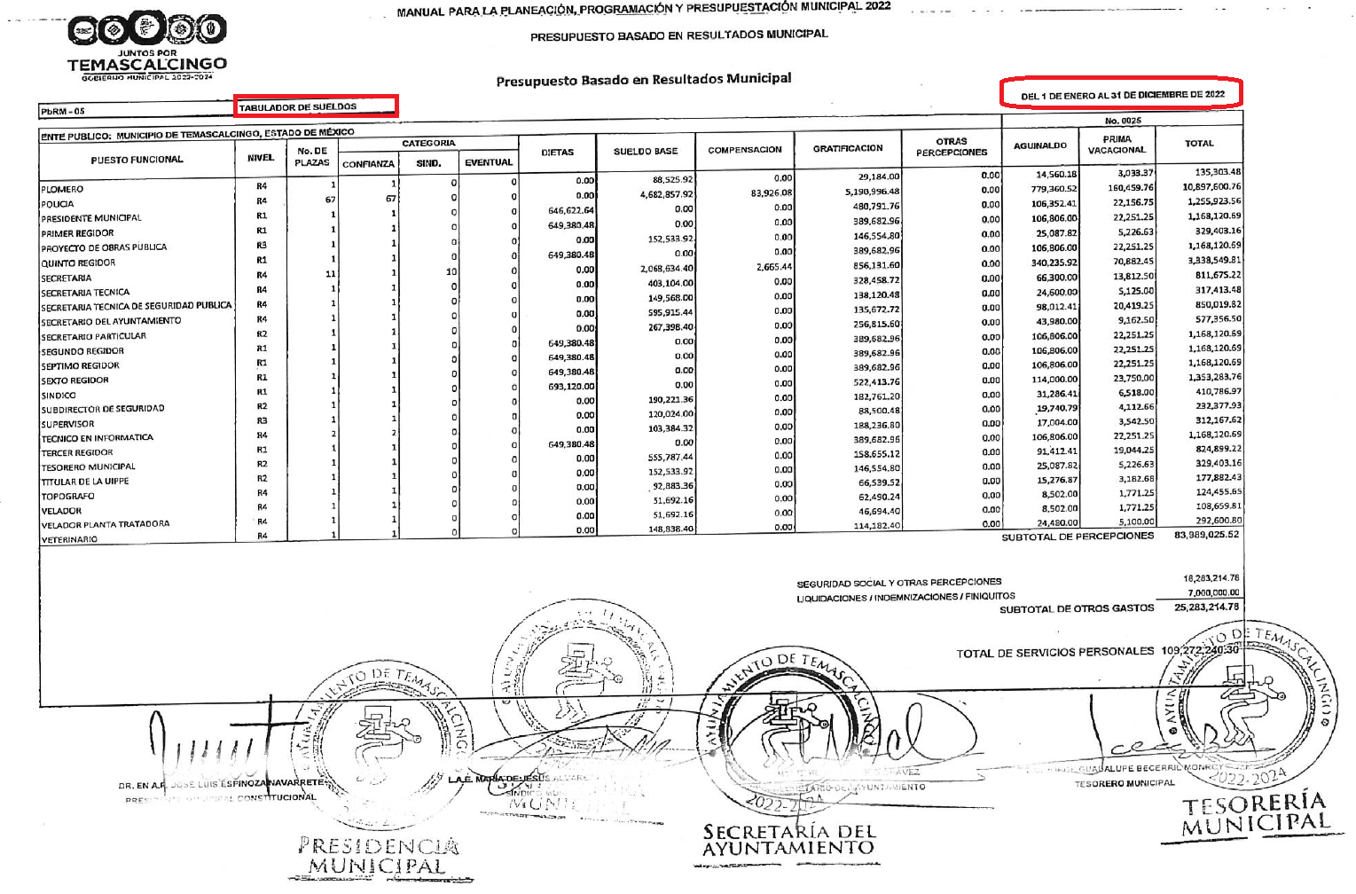 | Sí
Actas de instalación de las comisiones | Mediante oficio de fecha 06 de mayo de 2022, el Encargado de Despacho de la Unidad de Transparencia, informó lo siguiente:  “…POR LO QUE RESPECTA A: ACTAS DEL AYUNTAMIENTO DE LA PERIMER SEMANA DE ENERO DE 2022, COMISIONES DEL AYUNTAMIENTO, ACYAS DE INSTALACION DE LAS COMISIONES, LA PUEDE CONSULTAR DIRECTAMENTE EN LA PAGINA OFICIAL DEL AYUNTAMIENTO DE TEMASCALCINGO EL CUAL ES LA SIGUIENTE:  https://www.temascalcingo.gob.mx/  En el apartado de Transparencia. …” (Sic) | No
¿Por qué no aparece ninguna información del Ayuntamiento en internet? | El Sujeto Obligado, no realizó ninguna manifestación al respecto. | No  (No es atendible dicho punto, porque se considera un Derecho de Petición)

Atento a ello, primeramente, es importante señalar que se omite el estudio de la naturaleza jurídica de la información pública solicitada, en virtud de que El Sujeto Obligado en respuesta y en su informe justificado, proporcionó las ligas en donde se puede realizar la consulta, siendo estas las siguientes:
https://legislacion.edomex.gob.mx/sites/legislacion.edomex.gob.mx/files/files/pdf/gct/2022/febrero/feb251i.pdf

https://www.temascalcingo.gob.mx/
En el apartado de Transparencia.

Por lo que, acepta mediante su respuesta que dicha información que la genera, posee y la administra, en ejercicio de sus funciones de derecho público.

De hecho, el estudio de la naturaleza jurídica de la información pública solicitada, tiene por objeto determinar si ésta la genera, posee o administra El Sujeto Obligado; sin embargo, en aquellos casos en que éste la asume, ello implica que la genera, posee o administra, por consiguiente, a nada práctico nos conduciría su estudio, ya que se insiste la información pública solicitada, fue asumida por El Sujeto Obligado.

Además, se aclara que este Instituto no se encuentra facultado para dudar sobre la veracidad de lo vertido por un Sujeto Obligado, pues no existe precepto legal alguno en la Ley de la materia que lo faculte para que en vía recurso de revisión pueda pronunciarse al respecto; máxime, el Recurrente no aportó medio de prueba que pudiera contradecir lo aseverado por el Sujeto Obligado.

Sirve de apoyo a lo anterior, por analogía, el criterio 31-10 emitido por el entonces Instituto Federal de Acceso a la Información que a la letra dice:

“El Instituto Federal de Acceso a la Información y Protección de Datos no cuenta con facultades para pronunciarse respecto de la veracidad de los documentos proporcionados por los sujetos obligados. El Instituto Federal de Acceso a la Información y Protección de Datos es un órgano de la Administración Pública Federal con autonomía operativa, presupuestaria y de decisión, encargado de promover y difundir el ejercicio del derecho de acceso a la información; resolver sobre la negativa de las solicitudes de acceso a la información; y proteger los datos personales en poder de las dependencias y entidades. Sin embargo, no está facultado para pronunciarse sobre la veracidad de la información proporcionada por las autoridades en respuesta a las solicitudes de información que les presentan los particulares, en virtud de que en los artículos 49 y 50 de la Ley Federal de Transparencia y Acceso a la Información Pública Gubernamental no se prevé una causal que permita al Instituto Federal de Acceso a la Información y Protección de Datos conocer, vía recurso revisión, al respecto.”

En síntesis, el derecho de acceso a la información pública se satisface en aquellos casos en que se entregue el soporte documental en que conste la información pública, toda vez que, los Sujetos Obligados no tienen el deber de generar, poseer o administrar la información pública con el grado de detalle solicitado; esto es, que no tienen el deber de generar un documento ad hoc, para satisfacer el derecho de acceso a la información pública.

Como apoyo a lo anterior, es aplicable el Criterio 03-17, emitido por el Instituto Nacional de Transparencia, Acceso a la Información y Protección de Datos Personales, que dice:

“No existe obligación de elaborar documentos ad hoc para atender las solicitudes de acceso a la información. Los artículos 129 de la Ley General de Transparencia y Acceso a la Información Pública y 130, párrafo cuarto, de la Ley Federal de Transparencia y Acceso a la Información Pública, señalan que los sujetos obligados deberán otorgar acceso a los documentos que se encuentren en sus archivos o que estén obligados a documentar, de acuerdo con sus facultades, competencias o funciones, conforme a las características físicas de la información o del lugar donde se encuentre. Por lo anterior, los sujetos obligados deben garantizar el derecho de acceso a la información del particular, proporcionando la información con la que cuentan en el formato en que la misma obre en sus archivos; sin necesidad de elaborar documentos ad hoc para atender las solicitudes de información.
Resoluciones:
• RRA 0050/16. Instituto Nacional para la Evaluación de la Educación. 13 julio de 2016. Por unanimidad. Comisionado Ponente: Francisco Javier Acuña Llamas.
• RRA 0310/16. Instituto Nacional de Transparencia, Acceso a la Información y Protección de Datos Personales. 10 de agosto de 2016. Por unanimidad. Comisionada Ponente. Areli Cano Guadiana.
• RRA 1889/16. Secretaría de Hacienda y Crédito Público. 05 de octubre de 2016. Por unanimidad. Comisionada Ponente. Ximena Puente de la Mora.”

Expuesto lo anterior, se procede al análisis de la totalidad de las constancias que integran el expediente electrónico del SAIMEX, a efecto de determinar si con la información remitida por El Sujeto Obligado, a través de su respuesta e informe justificado, colma lo requerido en dicha solicitud.

Primeramente, al introducir en el navegador de internet los sitios referidos con anterioridad, se tiene que remite al portal “Periódico Oficial Gaceta del Gobierno y LEGISTEL” y “Ayuntamiento de Temascalcingo
Administración 2022-2024.”, de conformidad con las siguientes imágenes:

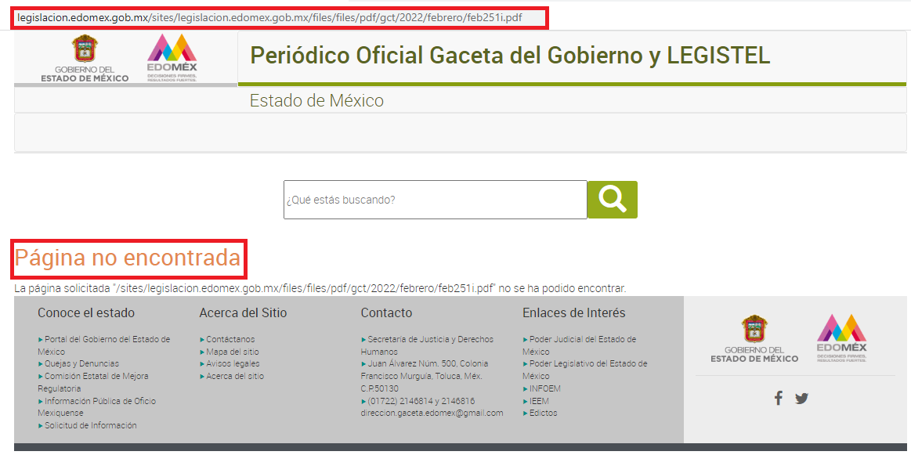
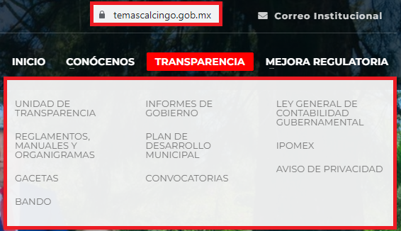
Lo cierto es que dicha orientación al particular resulta insuficiente, al no cumplir con los lineamientos que exige el numeral 161, de la ley de la materia, lo anterior en razón de que al ingresar al link remitido por El Sujeto Obligado, se requiere hacer una búsqueda en toda la información ahí publicada, lo que demuestra que la fuente no es precisa y concreta, ya que finalmente al lograr ingresar al portal de transparencia, se encuentra un gran cúmulo de información, que hace imposible identificar la referencia correcta en la cual El Recurrente obtendrá la información; para efecto de fundar y motivar la precedente aseveración, se parte de la premisa normativa siguiente:

Los artículos 11 y 161, de la Ley de Transparencia y Acceso a la Información Pública del Estado de México y Municipios señalan diversas características que debe tener la información desde el momento de su generación, publicación y entrega, así como la forma en que se deberá consultar la información, señalando una fuente precisa y concreta, a saber:

Artículo 11. En la generación, publicación y entrega de información se deberá garantizar que ésta sea accesible, actualizada, completa, congruente, confiable, verificable, veraz, integral, oportuna y expedita, sujeta a un claro régimen de excepciones que deberá estar definido y ser además legítima y estrictamente necesaria en una sociedad democrática, por lo que atenderá las necesidades del derecho de acceso a la información de toda persona.
[…]
Artículo 161. Cuando la información requerida por el solicitante ya esté disponible al público en medios impresos, tales como libros, compendios, trípticos, registros públicos, en formatos electrónicos disponibles en Internet o en cualquier otro medio, se le hará saber por el medio requerido por el solicitante la fuente, el lugar y la forma en que puede consultar, reproducir o adquirir dicha información en un plazo no mayor a cinco días hábiles. La fuente deberá ser precisa y concreta y no debe implicar que el solicitante realice una búsqueda en toda la información que se encuentre disponible.

De los artículos transcritos se establecen las características que debe tener la información desde el momento de su generación, publicación y entrega; de igual manera se contempla el procedimiento a seguir por el sujeto obligado para informar a los solicitantes sobre información que se encuentre disponible en libros, compendios, formatos electrónicos, entre otros, haciéndole saber al solicitante como podrá consultar, reproducir o adquirir la información, en un plazo no mayor a cinco días hábiles, comprendiendo:

- La fuente
- El lugar y
- La forma
Asimismo, se establece que la fuente de la información deberá ser:
- Precisa
- Concreta
- Y NO debe implicar que el solicitante realice una búsqueda en toda la información que se encuentre disponible.

Imperativos legales que establecen el procedimiento que debe seguir El Sujeto Obligado para que pueda tomarse como válida su orientación sobre la forma en que puede consultar la información requerida, y que en la especie no acontece, ello porque contrario a lo que establece El Sujeto Obligado, la fuente donde a su decir se encuentra la información, no es precisa por no señalarse el lugar específico donde se encuentra la información solicitada; no es concreta porque su fuente no es sólida, sino por el contrario ésta resulta abstracta y desinforma al crear incertidumbre con el cúmulo de información ahí establecida; y por último, su fuente SÍ implica que el solicitante realice una búsqueda en toda la información que se encuentra disponible, lo que a todas luces transgrede el numeral citado.

Por lo anteriormente expuesto, se concluye que el Sujeto Obligado no colmó las pretensiones realizadas por el particular, con dichas instrucciones para acceder a la información solicitada en las multirreferidas páginas de internet; no obstante, no pasa desapercibido para esta ponencia que el plazo transcurrido entre la solicitud de información y la respuesta del Sujeto Obligado fue de catorce días hábiles; al respecto, el artículo 161, de la Ley de Transparencia local indica que cuando la información requerida esté disponible en internet, el Sujeto Obligado deberá hacerlo saber al solicitante en un plazo no mayor a cinco días hábiles; bajo esa premisa, la respuesta del Sujeto Obligado vulneró el referido dispositivo de la Ley de Transparencia, toda vez que se pronunció en la etapa de cumplimiento a la resolución y en la etapa de manifestaciones del segundo recurso, por lo que se le sugiere al Sujeto Obligado que en posteriores ocasiones, atienda la solicitud de información con la mayor diligencia posible, orientando debidamente al solicitante dentro del plazo legalmente establecido.

Asimismo, respecto de los puntos no colmados en la etapa de manifestaciones en cumplimiento, nos encontramos con el tema del Directorio de los Servidores Públicos, el cual, se encuentra considerad como una de las obligaciones de transparencias comunes que los Sujetos Obligados tienen el deber de poner a disposición del público de manera permanente y actualizada de forma sencilla, precisa y entendible, en los respectivos medios electrónicos, de acuerdo con sus facultades, atribuciones, funciones u objeto social, según corresponda; esto conforme a lo establecido en el artículo 92, de la de la Ley de Transparencia y Acceso a la Información Pública del Estado de México y Municipios, en su fracción VII, dispone lo siguiente:

“Artículo 92. Los sujetos obligados deberán poner a disposición del público de manera permanente y actualizada de forma sencilla, precisa y entendible, en los respectivos medios electrónicos, de acuerdo con sus facultades, atribuciones, funciones u objeto social, según corresponda, la información, por lo menos, de los temas, documentos y políticas que a continuación se señalan:
(…)
(…)
VII. El directorio de todos los servidores públicos, a partir del nivel de jefe de departamento o su equivalente o de menor nivel, cuando se brinde atención al público, manejen o apliquen recursos públicos, realicen actos de autoridad o presten servicios profesionales bajo el régimen de confianza u honorarios y personal de base.

El directorio deberá incluir, al menos el nombre, cargo o nombramiento oficial asignado, nivel del puesto en la estructura orgánica, fecha de alta en el cargo, número telefónico, domicilio para recibir correspondencia y dirección de correo electrónico oficiales, datos que deberán señalarse de forma independiente por dependencia y entidad pública de cada sujeto obligado;

De lo anterior, se desprende que los Sujetos Obligados están obligados a poner a disposición del público de manera constante y actualizada, de forma sencilla, precisa y entendible, en los respectivos medios electrónicos, directorio de todos los servidores públicos, a partir del nivel de jefe de departamento o su equivalente o de menor nivel, en términos de la Ley de Transparencia Local.

Continuando con los puntos pendientes de entrega por parte del Sujeto Obligado, nos encontramos con los Curriculums de los Titulares; que dicho documento, sirve para observar la trayectoria académica, profesional y experiencia laboral de los servidores públicos; por lo que se deberá tomar en consideración su conocimiento, profesión, vocación y experiencia relacionada con el puesto que ostentan en el Ayuntamiento de Temascalcingo; información documental que el Sujeto Obligado debe poseer y en su caso generar, toda vez que mediante su respuesta refiere sus nombres, cargos, área de adscripción y perfil académico, por lo que aunado a que dicha información debe ser publica y accesible de manera permanente a cualquier persona.

Asimismo, es de señalar que el artículo 92, fracción XXI, de la Ley de Transparencia y Acceso a la Información Pública de la Entidad, la información curricular desde el nivel del jefe de departamento o equivalente hasta el titular del Sujeto Obligado, constituye una obligación de transparencia como se advierte enseguida:
“Artículo 92. Los sujetos obligados deberán poner a disposición del público de manera permanente y actualizada de forma sencilla, precisa y entendible, en los respectivos medios electrónicos, de acuerdo con sus facultades, atribuciones, funciones u objeto social, según corresponda, la información, por lo menos, de los temas, documentos y políticas que a continuación se señalan:
(…)
XXI. La información curricular, desde el nivel de jefe de departamento o equivalente, hasta el titular del sujeto obligado, así como, en su caso, las sanciones administrativas de que haya sido objeto;
(…)”
(Énfasis añadido)

Información que deberá ser publicada en atención a los “Lineamientos Técnicos Generales para la Publicación, Homologación y Estandarización de la Información de las Obligaciones establecidas en el Título Quinto y en la Fracción IV, del artículo 31, de la Ley General de Transparencia y Acceso a la Información Pública, que deberán difundir los Sujetos Obligados en los Portales de Internet y en la Plataforma Nacional de Transparencia”, que en su “Anexo I”, relacionado con artículo 70, de la Ley General de Transparencia, de forma análoga prevé en su fracción XVII, la información curricular; respecto de la cual define la forma y criterios en que deberá ser publicada por los Sujetos Obligados, que en lo que al presente estudio interesa establece en sus “Criterios sustantivos de contenido” 1 a 12 la información siguiente:

“Criterio 1 Clave o nivel del puesto (de acuerdo con el catálogo que regule la actividad del sujeto obligado)

Criterio 2 Denominación del puesto en la estructura orgánica (de acuerdo con el catálogo de claves y niveles)

Criterio 3 Denominación del cargo, empleo, comisión o nombramiento otorgado

Criterio 4 Nombre del servidor(a) público(a), integrante y/o, miembro del sujeto obligado, y/o persona que desempeñe un empleo, cargo o comisión y/o ejerza actos de autoridad (nombre[s], primer apellido, segundo apellido)

Criterio 5 Área o unidad administrativa de adscripción (de acuerdo con el catálogo de unidades administrativas o puestos del sujeto obligado)

Respecto a la información curricular del (la) servidor(a) público(a) y/o persona que desempeñe un empleo, cargo o comisión en el sujeto obligado se deberá publicar:

Criterio 6 Escolaridad (nivel máximo de estudios): Ninguno / Primaria / Secundaria / Bachillerato / Carrera técnica / Licenciatura / Maestría / Doctorado / Posdoctorado

Criterio 7 Carrera genérica, en su caso

Respecto de la experiencia laboral especificar los tres últimos empleos, en donde se indique:

Criterio 8 Periodo (mes/año inicio, mes/año conclusión)

Criterio 9 Denominación de la institución o empresa

Criterio 10 Cargo o puesto desempeñado

Criterio 11 Campo de experiencia

Criterio 12 Hipervínculo al documento que contenga la información relativa a la trayectoria³⁷ del (la) servidor(a) público(a), que deberá contener, además de los datos mencionados en los criterios anteriores, los siguientes: trayectoria académica, profesional o laboral que acredite su capacidad; y habilidades o pericia para ocupar el cargo público
Lo anterior tiene sustento en el Criterio 3/09, emitido por el entonces denominado Instituto Federal de Acceso a la Información y Protección de Datos Personales, ahora Instituto Nacional de Acceso a la Información y Protección de Datos Personales, que al efecto señala:

“Criterio 3/09.
Curriculum Vitae de servidores públicos. Es obligación de los sujetos obligados otorgar acceso a versiones públicas de los mismos ante una solicitud de acceso. Uno de los objetivos de la Ley Federal de Transparencia y Acceso a la Información Pública Gubernamental, de acuerdo con su artículo 4, fracción IV, es favorecer la rendición de cuentas a las personas, de manera que puedan valorar el desempeño de los sujetos obligados. Si bien en el curriculum vitae se describe información de una persona relacionada con su formación académica, trayectoria profesional, datos de contacto, datos biográficos, entre otros, los cuales constituyen datos personales, de acuerdo con lo previsto en el artículo 3, fracción II de la Ley Federal de Transparencia y Acceso a la Información Pública Gubernamental, y en consecuencia, representan información confidencial, en términos de lo establecido en el artículo 18, fracción II de la Ley Federal de Transparencia y Acceso a la Información Pública Gubernamental, tratándose del curriculum vitae de un servidor público, una de las formas en que los ciudadanos pueden evaluar sus aptitudes para desempeñar el cargo público que le ha sido encomendado, es mediante la publicidad de ciertos datos de los ahí contenidos. En esa tesitura, entre los datos personales del curriculum vitae de un servidor público susceptibles de hacerse del conocimiento público, ante una solicitud de acceso, se encuentran los relativos a su trayectoria académica, profesional, laboral, así como todos aquellos que acrediten su capacidad, habilidades o pericia para ocupar el cargo público.

Expedientes:
2653/08 Secretaría de Gobernación – Alonso Lujambio Irazábal
5154/08 Secretaría de la Función Pública – María Marván Laborde
2214/08 Procuraduría General de la República – María Marván Laborde
1377/09 Instituto Nacional de Migración – Juan Pablo Guerrero Amparán
2128/09 Comisión Nacional del Agua – Jacqueline Peschard Mariscal

Adicionalmente, tocante a los puntos de las Actas del Ayuntamiento, las Comisiones y las Actas de Instalación, de acuerdo a las obligaciones de transparencia comunes que le son atribuibles al Sujeto Obligado de conformidad con el artículo 92, fracción L, y 94, fracción II, inciso b), de la Ley de Transparencia y Acceso a la Información Pública del Estado de México y Municipios, éste debe contar con la información de las actas de sesiones ordinarias y extraordinarias, así como las opiniones y recomendaciones de los consejos consultivos; así como las actas de sesiones de cabildo, artículos y fracciones que para mayor referencia se cita a continuación:

“Artículo 92. Los sujetos obligados deberán poner a disposición del público de manera permanente y actualizada de forma sencilla, precisa y entendible, en los respectivos medios electrónicos, de acuerdo con sus facultades, atribuciones, funciones u objeto social, según corresponda, la información, por lo menos, de los temas, documentos y políticas que a continuación se señalan:
(…)
L. Las actas de sesiones ordinarias y extraordinarias, así como las opiniones y recomendaciones de los consejos consultivos;”

Artículo 94. Además de las obligaciones de transparencia común a que se refiere el Capítulo II de este Título, los sujetos obligados del Poder Ejecutivo Local y municipales, deberán poner a disposición del público y actualizar la siguiente información:
II. Adicionalmente en el caso de los municipios:
(…)
b) Las actas de sesiones de cabildo, los controles de asistencia de los integrantes del Ayuntamiento a las sesiones de cabildo y el sentido de votación de los miembros del cabildo sobre las iniciativas o acuerdos;
(…)
(Énfasis añadido)

En tal virtud, la ley otorga publicidad a la información relacionada con las actas de sesiones de cabildo; tan es así, que el artículo 94, fracción II, inciso b), de la citada ley, dispone que los Sujetos Obligados deben hacer pública dicha información.

Por otra parte, es de destacar que relativo al caso concreto que nos ocupa estudiar, es necesario partir de lo establecido en el artículo 115, fracción I, párrafo cuarto de la Constitución Política de los Estados Unidos Mexicanos que a la letra indica:

“Articulo 115.
(…)
- Cada Municipio será gobernado por un Ayuntamiento de elección popular directa, integrado por un Presidente Municipal y el número de regidores y síndicos que la ley determine. La competencia que esta Constitución otorga al gobierno municipal se ejercerá por el Ayuntamiento de manera exclusiva y no habrá autoridad intermedia alguna entre éste y el gobierno del Estado.”(Sic).

- Los municipios estarán investidos de personalidad jurídica y manejarán su patrimonio conforme a la ley. Los ayuntamientos tendrán facultades para aprobar, de acuerdo con las leyes en materia municipal que deberán expedir las legislaturas de los Estados, los bandos de policía y gobierno, los reglamentos, circulares y disposiciones administrativas de observancia general dentro de sus respectivas jurisdicciones, que organicen la administración pública municipal, regulen las materias, procedimientos, funciones y servicios públicos de su competencia y aseguren la participación ciudadana y vecinal.”(Sic).

Asimismo, la Constitución Local, establece en el artículo 125, párrafo ocho, lo siguiente:

“Los Ayuntamientos celebrarán sesiones extraordinarias de cabildo cuando la Ley de Ingresos aprobada por la Legislatura, implique adecuaciones a su Presupuesto de Egresos. Estas sesiones nunca excederán al 15 de febrero y tendrán como único objeto, concordar el Presupuesto de Egresos con la citada Ley de Ingresos. Al concluir las sesiones en las que se apruebe el Presupuesto de Egresos Municipal en forma definitiva, se dispondrá, por el Presidente Municipal, su promulgación y publicación, teniendo la obligación de enviar la ratificación, o modificaciones en su caso, de dicho Presupuesto de Egresos, al Órgano Superior de Fiscalización, a más tardar el día 25 de febrero de cada año.” (Sic).

En este orden de ideas el artículo 28 y 48, de la Ley Orgánica Municipal del Estado de México establece lo siguiente:

“Artículo 28.- Los ayuntamientos sesionarán cuando menos una vez cada ocho días o cuantas veces sea necesario en asuntos de urgente resolución, a petición de la mayoría de sus miembros y podrán declararse en sesión permanente cuando la importancia del asunto lo requiera. Las sesiones de los ayuntamientos serán públicas y deberán transmitirse a través de la página de internet del municipio.

Las sesiones de los ayuntamientos se celebrarán en la sala de cabildos; y cuando la solemnidad del caso lo requiera, en el recinto previamente declarado oficial para tal objeto.”(Sic).

“Artículo 48.- El presidente municipal tiene las siguientes atribuciones:
(…)
I. Presidir y dirigir las sesiones del ayuntamiento.
V. Convocar a sesiones ordinarias y extraordinarias a los integrantes del Ayuntamiento.” (Sic).

Es importante decir que el Ayuntamiento, como órgano colegiado y deliberante, es la autoridad máxima en un municipio, y cuyas decisiones se establecen a través de las sesiones de cabildo que para tal efecto lleve, tal y como lo establece el artículo 30 segundo párrafo de la misma Ley Orgánica que a la letra dice:

“Artículo 30. Las sesiones del ayuntamiento serán presididas por el presidente municipal o por quien lo sustituya legalmente; constarán en un libro que deberá contener las actas en las cuales deberán asentarse los extractos de los acuerdos y asuntos tratados y el resultado de la votación. Cuando se refieran a reglamentos y otras normas de carácter general que sean de observancia municipal estos constarán íntegramente en el libro de actas debiendo firmar en ambos casos los miembros del Ayuntamiento que hayan estado presentes, debiéndose difundir en el Gaceta Municipal y en los estrados de la Secretaría del Ayuntamiento. De las actas, se les entregará copia certificada en formato físico o electrónico a los integrantes del Ayuntamiento que lo soliciten en un plazo no mayor de ocho días hábiles. Los documentos electrónicos en el que consten las firmas electrónicas avanzadas o el sello electrónico de los integrantes del Ayuntamiento tendrá el carácter de copia certificada.

Todos los acuerdos de las sesiones que no contengan información clasificada y el resultado de su votación, serán difundidos cada mes en la Gaceta Municipal y en los estrados de la Secretaría del Ayuntamiento, así como los datos de identificación de las actas que contengan información clasificada, incluyendo en cada caso, el fundamento legal que clasifica la información.

Para cada sesión se deberá contar con una versión estenográfica o videograbada que permita hacer las aclaraciones pertinentes, la cual formará parte del acta correspondiente. La versión estenográfica o videograbada deberá estar disponible en la página de internet del Ayuntamiento y en las oficinas de la Secretaría del Ayuntamiento.
(Énfasis añadido)

De igual forma, el artículo 91, de dicho ordenamiento señala:

Artículo 91.- La Secretaría del Ayuntamiento estará a cargo de un Secretario, el que, sin ser miembro del mismo, deberá ser nombrado por el propio Ayuntamiento a propuesta del Presidente Municipal como lo marca el artículo 31 de la presente ley.
Sus faltas temporales serán cubiertas por quien designe el Ayuntamiento y sus atribuciones son las siguientes:
I. Asistir a las sesiones del ayuntamiento y levantar las actas correspondientes;
(…)
IV. Llevar y conservar los libros de actas de cabildo, obteniendo las firmas de los asistentes a las sesiones;
(Énfasis añadido)

Adicionalmente, es necesario traer a colación el Capítulo Quinto, de la Ley de Contratación Pública del Estado de México y Municipios, que estipula lo siguiente:

CAPÍTULO QUINTO
DE LA INTEGRACIÓN Y FUNCIONES DE LOS COMITÉS
Artículo 22.- Los comités son órganos colegiados con facultades de opinión, que tienen por objeto auxiliar a la Secretaría, entidades, tribunales administrativos y ayuntamientos, en la substanciación de los procedimientos de adquisiciones y de servicios, de conformidad con el Reglamento y los manuales de operación.
En la Secretaría, en cada entidad, tribunal administrativo y ayuntamiento se constituirá un comité de adquisiciones y servicios.
La Secretaría, las entidades, los tribunales administrativos y los ayuntamientos se auxiliarán de un comité de arrendamientos, adquisiciones de inmuebles y enajenaciones.
Artículo 23.- Los comités de adquisiciones y de servicios tendrán las funciones siguientes:
I. Dictaminar sobre la procedencia de los casos de excepción al procedimiento de licitación pública.
II. Participar en los procedimientos de licitación, invitación restringida y adjudicación directa, hasta dejarlos en estado de dictar el fallo correspondiente, incluidos los que tengan que desahogarse bajo la modalidad de subasta inversa.
III. Emitir los dictámenes de adjudicación.
IV. Las demás que establezca el reglamento de esta Ley.
Artículo 24.- El comité de arrendamientos, adquisiciones de inmuebles y enajenaciones tendrá las funciones siguientes:
I. Dictaminar sobre la procedencia de los casos de excepción al procedimiento de licitación pública, tratándose de adquisición de inmuebles y arrendamientos.
II. Participar en los procedimientos de licitación, invitación restringida y adjudicación directa, hasta dejarlos en estado de dictar el fallo correspondiente, tratándose de adquisición de inmuebles y arrendamientos.
III. Emitir los dictámenes de adjudicación, tratándose de adquisiciones de inmuebles y arrendamientos.
IV. Participar en los procedimientos de subasta pública, hasta dejarlos en estado de dictar el fallo de adjudicación.
V. Las demás que establezca el reglamento de esta Ley.
Artículo 25.- La integración y el funcionamiento de los comités a que se refiere el presente capítulo se determinarán en el reglamento de esta Ley.
(…)
Asimismo, el Reglamento la Ley de Contratación Pública del Estado de México y Municipios, establece lo siguiente:
CAPÍTULO PRIMERO
DEL COMITÉ DE ADQUISICIONES Y SERVICIOS

Artículo 47.- El comité sesionará cuando sea convocado por el presidente, o cuando lo solicite alguno de sus integrantes.
Artículo 48.- Las sesiones del comité se desarrollarán de la siguiente forma:

I. Ordinarias, por lo menos cada quince días, salvo que no existan asuntos por tratar; II. Extraordinarias, cuando se requieran;

III. Se celebrarán cuando asista la mayoría de los integrantes con derecho a voto. En ausencia del presidente o de su suplente, las sesiones no podrán llevarse a cabo;

IV. Se realizarán previa convocatoria y se desarrollarán conforme al orden del día enviado a los integrantes del comité. Sus acuerdos se tomarán por mayoría de votos o unanimidad.

En caso de empate el presidente tendrá voto de calidad. Los documentos correspondientes de cada sesión, se entregarán previamente a los integrantes del comité conjuntamente con el orden del día, con una anticipación de al menos tres días para las ordinarias y un día para las extraordinarias;

V. Al término de cada sesión se levantará acta que será firmada por los integrantes del comité que hubieran asistido a la sesión.

En dicha acta se deberá señalar el sentido del acuerdo tomado por los integrantes y los comentarios fundados y motivados relevantes de cada caso.

Los asesores y los invitados firmarán el acta como constancia de su participación;

VI. En las sesiones ordinarias deberá incluirse dentro del orden del día, un punto relacionado con el seguimiento de acuerdos anteriores y uno correspondiente a asuntos generales en el que sólo podrán incluirse asuntos de carácter informativo; y

VII. En la primera sesión de cada ejercicio fiscal el secretario ejecutivo presentará a la consideración de los integrantes del comité el calendario de sesiones ordinarias; así como el volumen o importe anual autorizado para la adquisición de bienes y contratación de servicios.

Artículo 49.- La información y documentación que se presente para la instauración y substanciación del procedimiento de adquisición de que se trate, será responsabilidad de quien la emita.

Artículo 50.- Los Comités de Adquisiciones y Servicios podrán crear grupos de trabajo o subcomités. Los integrantes de los grupos de trabajo o subcomités serán designados por los titulares de los comités y serán responsables de auxiliar a los mismos, entre otras actividades, en la revisión y análisis del cumplimiento de los requisitos, documentos o lineamientos en el aspecto técnico o económico, de acuerdo con lo solicitado en las bases de licitación pública e invitación restringida, así como en las invitaciones de adjudicación directa.
De la misma forma, el Comité de Arrendamientos, Adquisiciones de Inmuebles y Enajenaciones, el mismo Reglamento establece lo siguiente:
CAPÍTULO SEGUNDO
DEL COMITÉ DE ARRENDAMIENTOS, ADQUISICIONES DE INMUEBLES Y ENAJENACIONES
(…)
Artículo 57.- El comité sesionará conforme al calendario oficial de sesiones ordinarias; cuando sea convocado por el presi dente y, en forma extraordinaria, cuando lo solicite alguno de sus integrantes.

Artículo 58.- Las sesiones del comité se desarrollarán de la siguiente forma:

I. Ordinarias, por lo menos cada dos meses, salvo que no existan asuntos por tratar;
II. Extraordinarias, cuando se requieran;
III. Se celebrarán cuando asista la mayoría de los integrantes con derecho a voto;
IV. En ausencia del presidente o de su suplente, las sesiones no podrán llevarse a cabo;
V. Se realizarán previa convocatoria y conforme al orden del día enviado a los integrantes del comité. Sus acuerdos se tomarán por mayoría de votos o unanimidad. En caso de empate el presidente tendrá voto de calidad.

Los documentos correspondientes de cada sesión, se entregarán a los integrantes del comité conjuntamente con el orden del día, con una anticipación de al menos tres días para las ordinarias y un día para las extraordinarias;

VI. En cada sesión del comité se levantará acta de la misma, se aprobará y firmará por los asistentes, registrando los acuerdos tomados e indicando, en cada caso, el sentido de su voto; VII. Los asuntos que se sometan a consideración del comité deberán presentarse en el formato que la Secretaría establezca para tal efecto, el cual invariablemente deberá contener, como mínimo lo siguiente:

a) Resumen de la información del asunto que se somete a consideración;
b) Justificación y fundamentación legal para llevar a cabo el procedimiento de arrendamiento, adquisición de inmuebles o enajenación;
c) Relación de la documentación de los asuntos previstos en el orden del día, dentro de la cual deberá remitirse, en su caso, el oficio que acredite la suficiencia presupuestaria; y
d) Firma del formato por parte del Secretario Ejecutivo, quien será responsable de la información contenida en el mismo.

VIII. Una vez que el asunto a tratarse sea analizado y aprobado por el comité, el formato a que se refiere la fracción anterior deberá ser firmado por cada integrante del mismo;
IX. Al término de cada sesión se levantará acta que será firmada en ese momento por los integrantes del comité que hubieran asistido a la sesión.

En dicha acta se deberá señalar el sentido del acuerdo tomado por los integrantes y los comentarios fundados y motivados relevantes de cada caso. Los asesores y los invitados firmarán el acta como constancia de su participación;
X. Invariablemente se incluirá en el orden del día un apartado correspondiente al seguimiento de los acuerdos emitidos en las reuniones anteriores;
XI. En la Primera Sesión de cada ejercicio fiscal se presentará a consideración del Comité el Calendario Oficial de Sesiones Ordinarias, y el Volumen Anual autorizado para arrendamientos y para la adquisición de bienes inmuebles.
XII. Derogado.

Artículo 59.- La veracidad de la información y documentación que se presente pa ra la instauración y substanciación del procedimiento de que se trate, será exclusiva responsabilidad de quien la emita.

Artículo 60.- El Comité de Arrendamientos, Adquisiciones de Inmuebles y Enajenaciones, para el desahogo de sus procedimientos podrá crear grupos de trabajo o subcomités. Los integrantes de los grupos de trabajo o subcomités serán designados por los titulares de los comités y serán responsables de auxiliar a los mismos en la revisión y análisis del cumplimiento de los requisitos, documentos o lineamientos en el aspecto técnico o económico de dichos procedimientos.

En conclusión, el Comité de Adquisiciones y Servicios realizará el análisis y evaluación de las propuestas, mediante la verificación del cumplimiento de la información y de la documentación solicitada en las bases de la licitación y conforme al criterio establecidas en las mismas.

Una vez efectuado el análisis cualitativo de las propuestas presentadas, emitirá el dictamen de adjudicación a favor del oferente u oferentes que reúnan los requisitos administrativos, financieros, legales y técnicos requeridos por la convocante; garantizando en todo momento la obtención de las mejores condiciones en cuanto a precio, calidad, financiamiento, oportunidad y demás circunstancias pertinentes.

Finalmente, respecto a las Actas del Consejo Municipal de Población, de conformidad con el artículo 1.79 fracción VI, del Código Administrativo del Estado de México, que en su Título Décimo Tercero denominado del Consejo Estatal de Población, establece que entre otras atribuciones tiene la de promover la creación de Consejos Municipales de Población (COMUPOS), por ello, y como en administraciones anteriores, el COESPO buscará tener interacción de apoyo y colaboración con las nuevas administraciones municipales para la creación de los COMUPO e impulsar, mediante la acción concertada entre las esferas del gobierno estatal y municipal, las tareas de programación, ejecución y evaluación de las acciones de población al interior de los municipios, atendiendo a sus condiciones sociodemográficas y socioeconómicas específicas y regionales.

El Consejo Municipal de Población se constituye a partir de su integración y su funcionamiento con la expedición de su Reglamento Interior.

El COMUPO, puede ser integrado por:

- Un Presidente (se sugiere sea el Presidente Municipal). Éste será quien presida la Asamblea General del Pleno, representará, coordinará y dará seguimiento de las acciones encomendadas, realizará la función de enlace con entes del sector público, privado y social en materia de población.
- Un Vicepresidente (se sugiere sea la regidora o regidor que presida la Comisión Edilicia de Población, y será quien represente al Presidente en casos de ausencia).
- Vocales (el número es variable conforme a las necesidades de la demarcación).
- Un Secretario Técnico (propuesto por el Presidente con aprobación del COMUPO).
Contará con vocales quienes atenderán las estrategias y acciones, de manera coordinada, en el cumplimiento del programa municipal de población, pudiendo integrarse por comisiones de acuerdo a las propias necesidades demográficas del municipio. Estos podrán ser:
- Integrantes del Cabildo que conforman la Comisión Edilicia de Población.
- Servidores Públicos del Ayuntamiento Directores:
- Planeación.
- Desarrollo Social.
- Desarrollo Económico.
- Educación.
- Desarrollo Urbano.
- Salud.
- DIF Municipal.
- Medio Ambiente.
- Instituto Municipal de la Juventud.
- Organismo de Mujeres.
- Derechos Humanos.
- Indigenista.
- De Consejos de participación Ciudadana.

En conclusión, el Consejo Municipal de Población podrá llevar a cabo la conformación de Comisiones Municipales, procurando la transversalidad de la Administración, invitando a entes diversos del ámbito Federal, Estatal y Municipal, que conforme a sus intereses convenga.

Elaborar en congruencia con el Programa Estatal de Población, su Programa Municipal de Población (PMP), priorizando acciones que contribuyan a la reducción de los problemas demográficos; realizar la ejecución y el seguimiento de su Programa Municipal de Población.

Organizar, coordinar, promover y participar en acciones que fortalezcan la política de población local y estatal. Analizar y difundir la información sociodemográfica del municipio. Coordinarse con las instancias federales y estatales para desarrollar proyectos sociodemográficos locales, que contribuyan al desarrollo de su localidad. Atender las Convocatorias que, en materia de Población, emitan la Federación y el Estado.

Dicho lo anterior, no existe causal por la que el Sujeto Obligado pueda excusar o negar la información solicitada, ya que la naturaleza de dicha información y de acuerdo a los principios rectores de la administración pública, se encuentra clasificada para que su contenido tenga la mayor publicidad, por lo que el asentamiento en actas, informes, archivos o cualquier acervo del Ayuntamiento, y también de aquellas que impliquen posteriores modificatorias, deberán de constar por escrito y la Autoridad Municipal tiene la obligación de hacer público su contenido a la mayor brevedad posible.

Finalmente, respecto del punto solicitado que versa en ¿Por qué no aparece ninguna información del Ayuntamiento en internet?

Es de destacar que en dicha solicitud, se observa que la información solicitada fue formulada parcialmente a través de planteamientos en donde no se identifica un documento en específico, en segundo lugar se aprecia que en la misma se vierten manifestaciones subjetivas que no pueden ser atendidas mediante el Derecho de Acceso a la Información.
Bajo éste tenor cabe aclarar que cuando los planteamientos que formulen los particulares se pueda colmar con la entrega de documentos que los Sujetos Obligados generen, posean o administren en ejercicio de sus atribuciones, se está en presencia del derecho fundamental de acceso a la información, previsto en el artículo 6, Apartado A, fracción IV, de la Constitución Política de los Estados Unidos Mexicanos, el cual deberá garantizarse ordenando la entrega de tales documentales, siempre y cuando éstas sean de acceso público.

Sirve de sustento a lo anterior, el Criterio 028-10, emitido por el Pleno del entonces llamado Instituto Federal de Acceso a la Información y Protección de Datos, ahora Instituto Nacional de Transparencia, Acceso a la Información y Protección de Datos Personales que establece que se deberá garantizar el acceso a la información contenida en documentos que los sujetos obligados generen, obtengan, adquieran, transformen o conserven por cualquier título; que se entienden como cualquier registro que documente el ejercicio de las facultades o la actividad de los sujetos obligados sin importar su fuente o fecha de elaboración aunque el particular lleve a cabo una solicitud de información sin identificar de forma precisa la documentación, El Sujeto Obligado deberá hacer entrega del mismo al solicitante mismo que a continuación se cita:

“Cuando en una solicitud de información no se identifique un documento en específico, si ésta tiene una expresión documental, el sujeto obligado deberá entregar al particular el documento en específico. La Ley Federal de Transparencia y Acceso a la Información Pública Gubernamental tiene por objeto garantizar el acceso a la información contenida en documentos que los sujetos obligados generen, obtengan, adquieran, transformen o conserven por cualquier título; que se entienden como cualquier registro que documente el ejercicio de las facultades o la actividad de los sujetos obligados sin importar su fuente o fecha de elaboración. En este sentido, cuando el particular lleve a cabo una solicitud de información sin identificar de forma precisa la documentación específica que pudiera contener dicha información, o bien pareciera que más bien la solicitud se constituye como una consulta y no como una solicitud de acceso en términos de la Ley Federal de Transparencia y Acceso a la Información Pública Gubernamental, pero su respuesta puede obrar en algún documento, el sujeto obligado debe dar a la solicitud una interpretación que le dé una expresión documental. Es decir, si la respuesta a la solicitud obra en algún documento en poder de la autoridad, pero el particular no hace referencia específica a tal documento, se deberá hacer entrega del mismo al solicitante.”

Así que, hay que hacer un énfasis en que son solicitudes que deben señalarse, no constituyen un derecho de acceso a la información pública y por lo tanto no es atendible mediante una solicitud de Acceso a la Información, porque se tratan de manifestaciones subjetivas vertidas por el particular, interrogantes y declaraciones que no se colman con la entrega de documentos, situación que conlleva a afirmar que se está en presencia del ejercicio del DERECHO DE PETICIÓN.

Por lo que la entrega de una razón o un razonamiento por parte del Sujeto Obligado no es algo que la ley establezca como atribución, derecho, o facultad; pues ello implicaría un juicio de valor referente a un cuestionamiento realizado, los cuales, al constituir interrogantes, inquietudes y manifestaciones se satisfacen vía derecho de petición.

Asimismo, se puede advertir que el ejercicio del derecho de acceso a la información pública se centra en la potestad de los particulares para conocer el contenido de los documentos que obren en los archivos de los Sujetos Obligados, ya sea porque los generen, administren o simplemente los posean en el ejercicio de sus atribuciones.

Para ello, la Ley de la materia otorga la calidad de documento a los expedientes, reportes, estudios, actas, resoluciones, oficios, correspondencia, acuerdos, directivas, directrices, circulares, contratos, convenios, instructivos, notas, memorandos, estadísticas o bien, cualquier otro registro que documente el ejercicio de las facultades, funciones y competencias de los Sujetos Obligados, sus servidores públicos e integrantes, sin importar su fuente o fecha de elaboración. Los documentos podrán estar en cualquier medio, sea escrito, impreso, sonoro, visual, electrónico, informático u holográfico.

De lo anterior, se puede concluir que la distinción entre el derecho de petición y el derecho de acceso a la información pública estriba principalmente en que en el primero de ellos, la pretensión del peticionario consiste generalmente en obligar a la autoridad responsable a que actúe en el sentido de contestar lo solicitado, mientras que en el segundo supuesto la solicitud de acceso a la información pública se encamina primordialmente a permitir el acceso a datos, registros y todo tipo de información pública que conste en documentos, sea generada o se encuentre en posesión de la autoridad; por lo que no es atendible dicho punto.

- De la Versión Pública
De la naturaleza de la información se desprende que para el caso de que la documentación a entregar contenga datos personales susceptibles clasificar como confidenciales o reservados, por lo que es responsabilidad del Sujeto Obligado vigilar su cumplimiento mediante la emisión de versiones públicas.

Para tales efectos se deberá observar lo dispuesto por los artículos 3 fracciones IX, XX, XXI y XLV, 91, 132 fracciones II y III, y 143, fracción I, de la Ley de Transparencia y Acceso a la Información Pública del Estado de México y Municipios que establecen:

Artículo 3. Para los efectos de la presente Ley se entenderá por:
[…]

IX. Datos personales: La información concerniente a una persona, identificada o identificable según lo dispuesto por la Ley de Protección de Datos Personales del Estado de México;
XX. Información clasificada: Aquella considerada por la presente Ley como reservada o confidencial;

XXI. Información confidencial: Se considera como información confidencial los secretos bancario, fiduciario, industrial, comercial, fiscal, bursátil y postal, cuya titularidad corresponda a particulares, sujetos de derecho internacional o a sujetos obligados cuando no involucren el ejercicio de recursos públicos;

XLV. Versión pública: Documento en el que se elimine, suprime o borra la información clasificada como reservada o confidencial para permitir su acceso.
[…]

Artículo 91. El acceso a la información pública será restringido excepcionalmente, cuando ésta sea clasificada como reservada o confidencial.

Artículo 132. La clasificación de la información se llevará a cabo en el momento en que:

I. Se reciba una solicitud de acceso a la información;
II. Se determine mediante resolución de autoridad competente; o
III. Se generen versiones públicas para dar cumplimiento a las obligaciones de transparencia previstas en esta Ley.
[…]

Artículo 143. Para los efectos de esta Ley se considera información confidencial, la clasificada como tal, de manera permanente, por su naturaleza, cuando:

I. Se refiera a la información privada y los datos personales concernientes a una persona física o jurídico colectiva identificada o identificable;
II. Los secretos bancario, fiduciario, industrial, comercial, fiscal, bursátil y postal, cuya titularidad corresponda a particulares, sujetos de derecho internacional o a sujetos obligados cuando no involucren el ejercicio de recursos públicos; y
III. La que presenten los particulares a los sujetos obligados, de conformidad con lo dispuesto por las leyes o los tratados internacionales.

La información confidencial no estará sujeta a temporalidad alguna y sólo podrán tener acceso a ella los titulares de la misma, sus representantes y los servidores públicos facultados para ello.

No se considerará confidencial la información que se encuentre en los registros públicos o en fuentes de acceso público, ni tampoco la que sea considerada por la presente ley como información pública. [Sic]

Igualmente, los Lineamientos Generales en Materia de Clasificación y Desclasificación de la Información, así como para la elaboración de Versiones Públicas, emitidos por el Consejo Nacional del Sistema Nacional de Transparencia, Acceso a la Información Pública y Protección de Datos Personales, publicados en el Diario Oficial de la Federación el día quince de abril de dos mil dieciséis, tienen por objeto establecer los criterios con base en los cuales los sujetos obligados clasificarán como reservada o confidencial la información que posean, desclasificarán y generarán, en su caso, versiones públicas de expedientes o documentos que contengan partes o secciones clasificadas.

Por lo tanto, la entrega de documentos en su versión pública debe acompañarse necesariamente del Acuerdo del Comité de Transparencia que la sustente el cual debe estar debidamente fundado y motivado, en el que se expongan los fundamentos y razonamientos que llevaron al Sujeto Obligado a testar, suprimir o eliminar datos de dicho soporte documental, ya que no hacerlo, se reitera que lo entregado no tendría un sustento jurídico ni resultaría ser una versión pública, sino más bien una documentación ilegible, incompleta o tachada; ya que el no justificar las causas o motivos por las que no se aprecian determinados datos -ya sea porque se testan o suprimen, deja al solicitante en estado de incertidumbre, al no conocer o comprender porque no aparecen en la documentación respectiva.

En mérito de lo expuesto en líneas anteriores, este Instituto considera que los motivos de inconformidad planteados por el Recurrente resultan parcialmente fundados en el recurso de revisión que es materia de esta resolución; por ello con fundamento en la primera hipótesis de la fracción III, del artículo 186, de la Ley de Transparencia y Acceso a la Información Pública del Estado de México y Municipios, se REVOCA la respuesta proporcionada en cumplimiento a la resolución del recurso de revisión 00850/INFOEM/IP/RR/2022.

Por lo antes expuesto y fundado es de resolverse y,

S E R E S U E L V E

PRIMERO. Se REVOCA la respuesta proporcionada en cumplimiento a la resolución del recurso de revisión 00850/INFOEM/IP/RR/2022, por resultar fundados los motivos de inconformidad argüidos por el Recurrente, en términos del Considerando CUARTO de la presente resolución.

SEGUNDO. Se ORDENA al Sujeto Obligado que haga entrega al Recurrente mediante el Sistema de Acceso a la Información Mexiquense (SAIMEX), en los casos que sean procedentes, la versión pública y en términos del Considerando CUARTO, de lo siguiente:

- El Directorio completo del Ayuntamiento de Temascalcingo, vigente al 11 de enero de 2022.
- El Curriculum Vitae, Ficha Curricular o documento análogo, de los Titulares de las Unidades Administrativas de la Administración Pública Municipal de Temascalcingo.
- Las Actas del Ayuntamiento, celebradas durante el periodo comprendido del 01 al 07 de enero de 2022.
- El o los documentos en donde consten las Comisiones del Ayuntamiento de Temascalcingo, vigentes al 11 de enero de 2022.
- Las Actas de Instalación de las Comisiones, celebradas al 11 de enero de 2022.

Como sustento de la versión pública se deberá emitir Acuerdo del Comité de Transparencia correspondiente, en términos del artículo 49, fracción VIII y 132, fracción II, de la Ley de Transparencia y Acceso a la Información Pública del Estado de México y Municipios, en el que funde y motive las razones sobre los datos que se supriman o eliminen dentro del soporte documental respectivo.

TERCERO. Notifíquese al Titular de la Unidad de Transparencia del Sujeto Obligado, por medio del Sistema de Acceso a la Información Mexiquense (SAIMEX) para que, conforme a los artículos 186 último párrafo, 189 segundo párrafo y 194 de la Ley de Transparencia y Acceso a la Información Pública del Estado de México y Municipios, dé cumplimiento a lo ordenado dentro del plazo de diez días hábiles, debiendo informar a este Instituto en un plazo de tres días hábiles siguientes sobre el cumplimiento dado a la presente resolución.

CUARTO. De conformidad con el artículo 198, de la Ley de Transparencia y Acceso a la Información Pública del Estado de México y Municipios, de considerarlo procedente, el Sujeto Obligado, de manera fundada y motivada, podrá solicitar una ampliación de plazo para el cumplimiento de la presente resolución.

QUINTO. Notifíquese la presente resolución al Recurrente mediante el Sistema de Acceso a la Información Mexiquense (SAIMEX) y hágase de su conocimiento que, en caso de considerar que la presente resolución le cause algún perjuicio, podrá promover el Juicio de Amparo en los términos de las leyes aplicables, de conformidad con lo establecido en el artículo 196, de la Ley de Transparencia y Acceso a la Información Pública del Estado de México y Municipios.

ASÍ LO RESUELVE, POR UNANIMIDAD DE VOTOS EL PLENO DEL INSTITUTO DE TRANSPARENCIA, ACCESO A LA INFORMACIÓN PÚBLICA Y PROTECCIÓN DE DATOS PERSONALES DEL ESTADO DE MÉXICO Y MUNICIPIOS, CONFORMADO POR LOS COMISIONADOS JOSÉ MARTÍNEZ VILCHIS; MARÍA DEL ROSARIO MEJÍA AYALA; SHARON CRISTINA MORALES MARTÍNEZ (AUSENCIA JUSTIFICADA); LUIS GUSTAVO PARRA NORIEGA Y GUADALUPE RAMÍREZ PEÑA; EN LA VIGÉSIMA CUARTA SESIÓN ORDINARIA CELEBRADA EL VEINTINUEVE DE JUNIO DE DOS MIL VEINTIDÓS, ANTE EL SECRETARIO TÉCNICO DEL PLENO, ALEXIS TAPIA RAMÍREZ.---------------------------------------------------------------------------------------------------------------------------------------------------------------------------------------------------------------------------------------------------------------------------------------------------------------------------------------------------------------------------------------------------------------------------------------------------------------------------------------------------------------------------------------------------------------------------------------------------------------------------------------------------------------------------------------------------------------------------------------------------------------------------------------------------------------------------------------------------------------------------------------------------------------------------------------------------------------------------------------------------------------------------------------------------------------------------------------------------------------------------------------------------------------------------------------------------------------------------------------------------------------------------------------------------------------------------------------------------------------------------------------------------------------------------------------------------------------------------------------------------------------------------------------------------------------------------------------------------------------------------------------------------------------------------------------------------------------------------------------------------------------------------------------------------------------------------------------------------------------------------------------------------------------------------------------------------------------------------------------------------------------------------------------------------------------------------------------------------------------------------------------------------------------------------------------------------------------------------------------------------------------------------------------------------
JMV/CCR/jasm

37 Se deberá observar lo establecido en el numeral décimo segundo, fracción IX de estos Lineamientos.

